

高爾夫》砂勞越錦標賽登場，傑尼瓦塔納隆挑戰二連勝
羅開Golf 頻道2018年7月4日 下午12:13
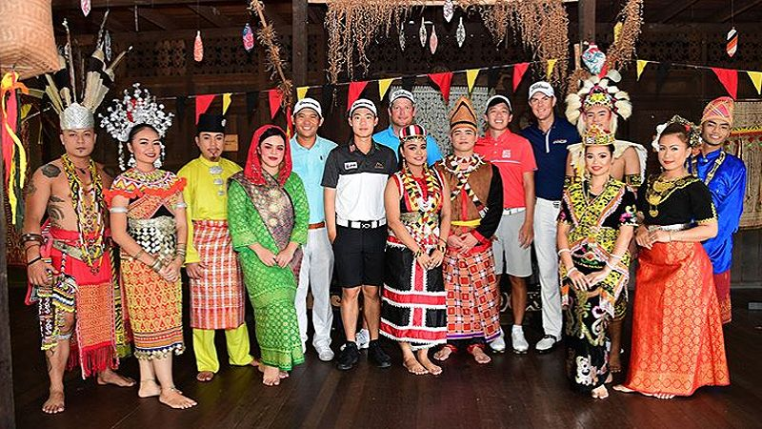
高爾夫》砂勞越錦標賽登場，傑尼瓦塔納隆挑戰二連勝

【羅開新聞中心Minsey Weng綜合報導 圖╱Asian Tour】打完Queen's Cup presented by Bangchak（泰后盃）後，亞巡賽往南方向來到馬來西亞的古晉，本週將在Arnold Palmer（阿諾•帕瑪）設計的Damai Golf & Country Club（達邁高爾夫鄉村俱樂部），進行總獎金三十萬美元的首屆Sarawak Championship（砂勞越錦標賽），剛剛回家贏球的泰國選手Jazz Janewattananond（傑茲•傑尼瓦塔納隆），試圖挑戰二連勝。
現年二十二歲的傑尼瓦塔納隆，去年在Santiburi Samui Country Club（蘇美鄉村俱樂部）的延長賽錯失泰后盃，不過今年轉戰Phoenix Gold Golf and Country Club（金鳳凰高爾夫鄉村俱樂部）嘗到更上層樓的滋味，本週有機會和Thongchai Jaidee（通昌•賈弟）、Thaworn Wiratchant（塔旺•維拉強）等人齊名，成為史上第十三位連兩週贏得亞巡賽冠軍的選手。
「我至今仍激動得睡不著覺，」另外在去年勇奪Bashundhara Bangladesh Open（孟加拉公開賽）的傑尼瓦塔納隆說道：「本週的比賽提前在週三開打，所以還沒有時間去想贏球的事。」
「上週贏球後有點如釋重負的感覺，但我並沒有去想二連勝的事，因為我只練習了一天，而且不太熟悉球場，不過我說過了，我們總是全力爭取冠軍。」
砂勞越錦標賽屬於亞巡賽的入門款賽事，加上地主選手只佔了二十五席，所以許多排序後面的選手都能補進參賽名單，我國選手除了呂偉智、洪健堯和王偉倫之外，還有林冠伯、謝繼賢和黃頎，以贊助商名額參賽的林浩園，本週都會在圍繩內一爭高下。

